Évaluation 1 - 420-B35-RO Groupe 408

**Partie I**

1. Créez un nouveau projet React en utilisant l’outil create-react-app
2. Ajoutez un composant Animal.js de type classe.
3. Ajoutez un composant Poisson.js de type classe.
4. Ajoutez un composant Tigre.js de type fonction.
5. Appelez Animal dans le composant App.js sans lui passer des ***props***.
6. Appelez Poisson dans le composant Animal sans lui passer des ***props***.
7. Appelez Tigre dans le composant Animal sans lui passer des ***props***.
8. Appelez Animal dans App sans lui passer des ***props***.
9. Dessinez un schème de ce type pour illustrer l’arborescence DOM.

Tigre 🡪 |

| 🡪 Animal.js 🡪 App.js 🡪 Index.js 🡪Index.html   
Poisson 🡪 |

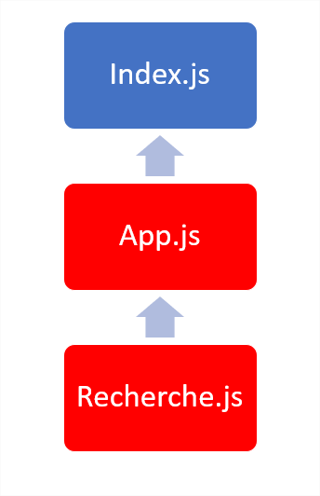

1. Appelez le composant Tigre avec les propriétés suivantes dans Animal:

|  |  |  |
| --- | --- | --- |
| Props | Type | valeur |
| ordre | string | Carnivore féliforme |
| Vitesse | string | 50 km/h |
| manger() | fonction | Affiche console ou la page web “je mange de la viande” |

1. Appelez le composant Poisson avec les propriétés suivantes dans Animal:

|  |  |  |
| --- | --- | --- |
| Props | Type | valeur |
| ordre | string | vertébrés aquatiques |
| Vitesse | string | 10 km/h |
| manger() | fonction | Affiche console ou la page web “je mange de la crustacés” |

1. Modifier l’implémentation dans Poisson et Tigre de telle manière à afficher sur votre page le rendu de ces deux composants avec les Props.

**Partie II**

1. Créez un nouveau projet React en utilisant l’outil create-react-app
2. Ajoutez un dossier Composants et inclure les composants suivants dans ce dossier :
   1. Composant Etudiant
   2. Composant Etudiants
   3. Composant Bulletin
   4. Composant Classe
3. En considérant que App.js est le composant parent des 4 composants mentionnés ci-haut, modifiez l’implémentation de ces 4 composants pour afficher les Props suivants :

<**Etudiant** fichier=”fichier01”, nom=”M. Vermette” adresse=” 5061 Rue Fullum, Montréal, QC H2H 2K3”/>

<**Bulletin** code=”12345”/>

<**Classe** nocours=”145987”, professeur=”Haythem” hasplace={false}/>

<**Etudiants** clients= [{nom : ' M. Vermette ', tel : 1234},{nom: ' M. Côté ',tel :4561} },{nom: ' M. Roy ',tel :1245} />

1. Modifiez l’implémentation des 4 composants afin que les valeurs des Props soient déclarés dans des états (exemple <Bulletin code=”12345”/> devient < Bulletin code={this.state.code}/>
2. Ajoutez un bouton dans chaque composant permettant d’afficher les Props avec un *console.log()*. Vous allez ajouter des fonctions qui permettent d’afficher dans **App.js** les différentes Props des 4 composants. Ces fonctions seront passés comme Props lors de l’appel des composants et seront appelés quand l’utilisateur clique sur le bouton.